Arhim. Serafim Papacosta

Parabolele Domnului

Tipărită cu binecuvântarea
Înaltpreasfinţitului Părinte Andrei,
Arhiepiscopul Vadului, Feleacului şi Clujului
şi
Mitropolitul Clujului, Maramureşului şi Sălajului

Traducere din limba greacă de
monahia Teodosia Zorica Lațcu și arhim. Serafim Popescu

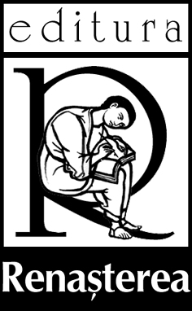

Editura Renaşterea
Cluj-Napoca, 2022

